11 класс. Алгебра. 04.02.2022

Тема урока. Логарифмические неравенства. Решение задач.
Цель урока: научиться решать логарифмические неравенства.
1. Изучение нового материала.
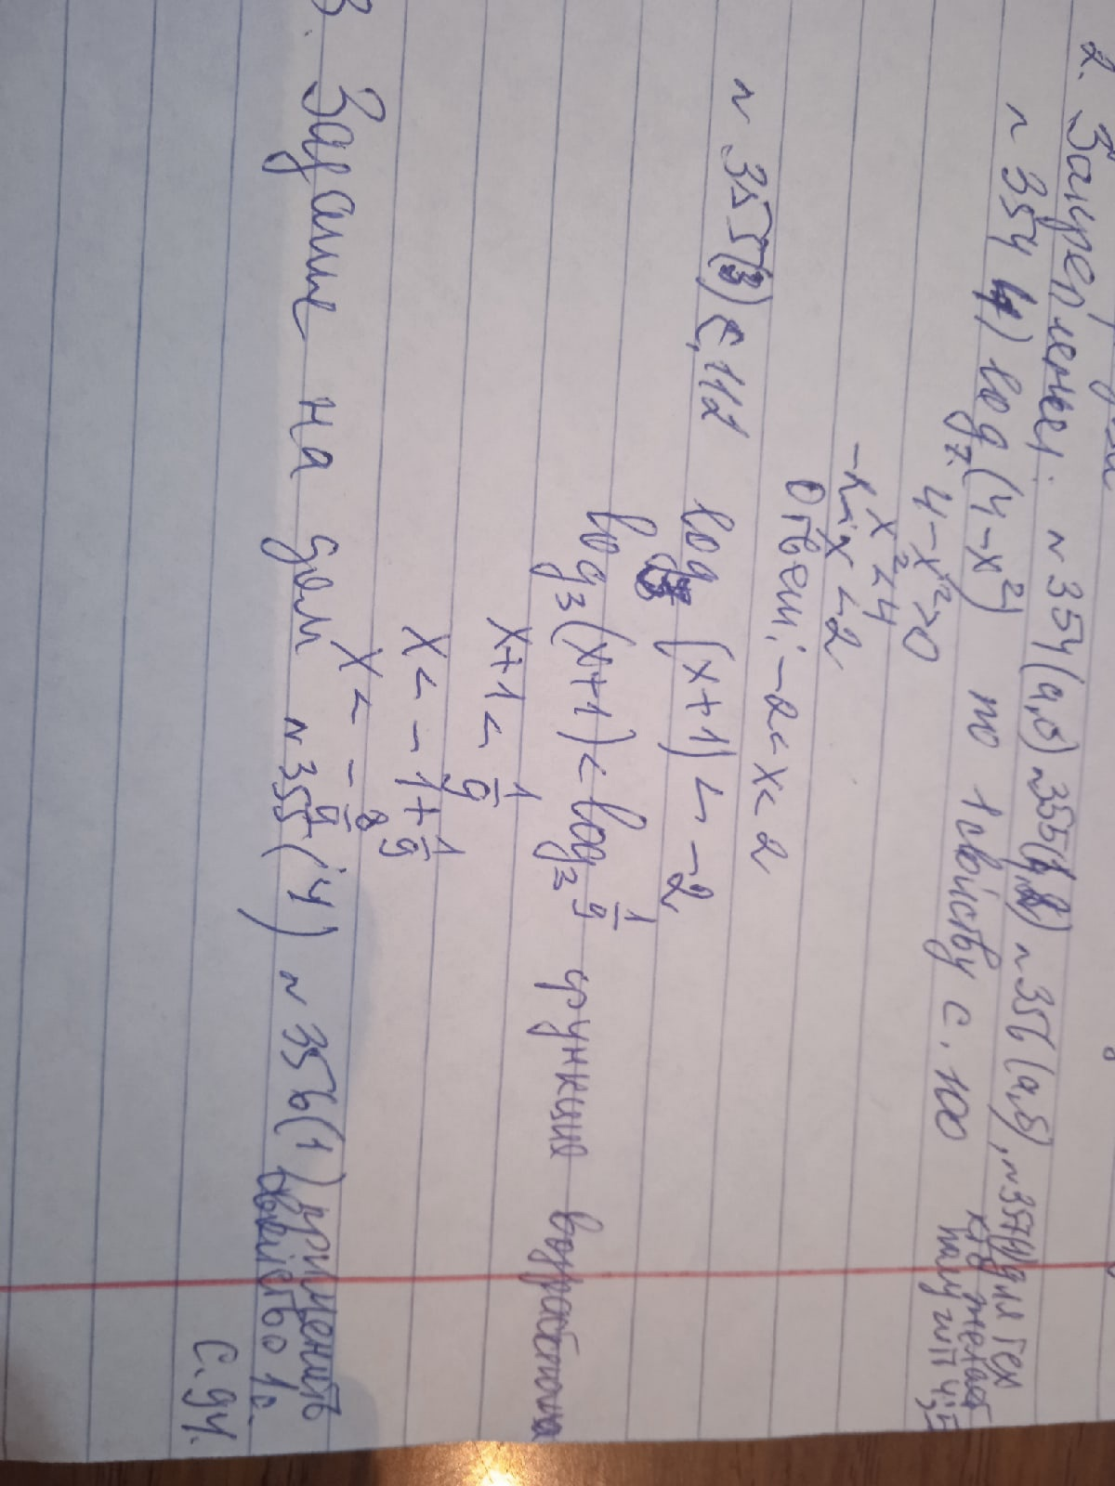
Рассмотреть решение неравенств в учебнике на стр.110 (задача № 1 и задача № 2, которые даны в виде образца).
2. Закрепление изученного материала.
Выполните задания:
Достаточный уровень: № 354 (а, б), № 355 (1,2), № 356 (а, б),
Высокий уровень: № 357 (1).

3. Домашнее задание. Выполнить № 355 (4), № 356 (1), применить свойство 1 (с.94)

Задание, выполненное в письменном виде, должно быть сфотографировано или отсканировано и отправлено в виде файла. Для обратной связи можно использовать электронную почту, социальную сеть ВК.

